（1）IIC物理总线的构成
IIC总线是由数据线SDA和时钟SCL构成的串行总线，可发送和接收数据。在CPU与被控IC之间、IC与IC之间进行双向传送
同步、串行 、半双工的通讯方式
（2）IIC通信的特点
同步、串行、电平信号、高速率、近距离。
（3）IIC通信时序
开始信号：SCL为高电平时，SDA由高电平向低电平跳变，开始传送数据；
结束信号：SCL为高电平时，SDA由低电平向高电平跳变，结束传送数据；
数据传输信号：在开始条件以后，时钟信号SCL的高电平周期期间，数据线SDA的数据有效，即数据可以被读走，开始进行读操作。在时钟信号SCL的低电平周期期间，数据线SDA的数据才允许改变。
应答信号：接收数据的IC在接收到8bit数据后，向发送数据的IC发出特定的低电平脉冲，表示已收到数据。
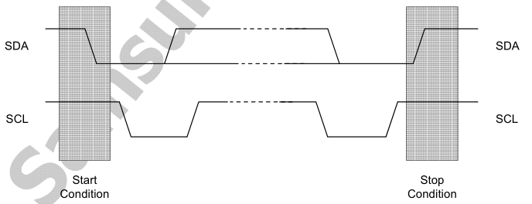

（4）IIC通信操作
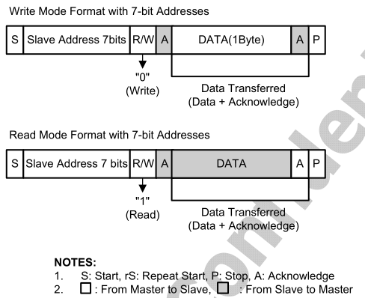
如何和对方从iic 芯片通讯？
查看对方iic 芯片手册， 查看对方iic 芯片的命令 和 控制数据

和 iic 芯片通讯， 发送的数据有两类： 1， 命令， 2， 纯粹的数据

命令-------------------- iic 芯片自己的寄存器地址

设置使用的 iic 总线的scl管脚， sda管脚 为相应的功能
学习IIC 3个寄存器
I2CDS iic 数据寄存器
I2CCON iic 控制寄存器
I2CSTAT iic 状态寄存器

发送命令和数据 start--- 从iic 芯片地址--- 命令--- 数据--- stop

//0x13b50000
typedef struct
{
unsigned int I2CCON;
unsigned int I2CSTAT;
unsigned int I2CADD;
unsigned int I2CDS;
unsigned int I2CLC;
}I2C_STRUT;
#defined I2C5 *(I2C_STRUT*)0x13b50000
//I2C5.I2CCON *0x13b50000
//I2C5. I2CSTAT *0x13b50004

void iic_write (unsigned char slave_addr, unsigned char addr, unsigned char data)
{
I2C5.I2CDS = slave_addr;
I2C5.I2CCON = 1<<7 | 1<<6 | 1<<5;/*ENABLE ACK BIT, PRESCALER:512, ,ENABLE RX/TX */
I2C5.I2CSTAT = 0x3 << 6 | 1<<5 | 1<<4;/*Master Trans mode ,START ,ENABLE RX/TX ,*/
while(!(I2C5.I2CCON & (1<<4))); //等ack

I2C5.I2CDS = addr; //命令
I2C5.I2CCON &= ~(1<<4); //resume
while(!(I2C5.I2CCON & (1<<4))); //等ack

I2C5.I2CDS = data; // 数据
I2C5.I2CCON &= ~(1<<4); //resume
while(!(I2C5.I2CCON & (1<<4))); //等ack

I2C5.I2CSTAT = 0xD0; //stop

I2C5.I2CCON &= ~(1<<4);

mydelay_ms(10);
}

读命令的返回值到data
start --- 从设备地址--- 命令 --- stop
start --- 从设备读地址--- 读对方数据--- stop
void iic_read(unsigned char slave_addr, unsigned char addr, unsigned char *data)
{
I2C5.I2CDS = slave_addr;

I2C5.I2CCON = 1<<7 | 1<<6 | 1<<5;/*ENABLE ACK BIT, PRESCALER:512, ,ENABLE RX/TX */
I2C5.I2CSTAT = 0x3 << 6 | 1<<5 | 1<<4;/*Master Trans mode ,START ,ENABLE RX/TX ,*/
while(!(I2C5.I2CCON & (1<<4))); //等ack

I2C5.I2CDS = addr; //命令
I2C5.I2CCON &= ~(1<<4); //resume
while(!(I2C5.I2CCON & (1<<4))); //等ack
I2C5.I2CSTAT = 0xD0; //stop

I2C5.I2CDS = slave_addr | 0x01; // 准备处理读操作
I2C5.I2CCON = 1<<7 | 1<<6 | 1<<5;/*ENABLE ACK BIT, PRESCALER:512, ,ENABLE RX/TX */

I2C5.I2CSTAT = 2<<6 | 1<<5 | 1<<4;/*Master receive mode ,START ,ENABLE RX/TX ,*/
while(!(I2C5.I2CCON & (1<<4))); //等ack

I2C5.I2CCON &= ~((1<<7) | (1<<4));/* 不应答resume*/
while(!(I2C5.I2CCON & (1<<4))); //

I2C5.I2CSTAT = 0x90； //stop
I2C5.I2CCON &= ~(1<<4); /*clean interrupt pending bit */

*data = I2C5.I2CDS; //读数据
mydelay_ms(10);
}

linux下驱动：

1,几个数据结构：
i2c_client Linux内核使用i2c_client来描述一个挂载在I2C总线上的I2C从设备（协议设备）

i2c_driver Linux内核使用i2c_driver来描述一个IIC从设备（协议设备）的驱动程序。每个i2c_client对应一个i2c_driver。

i2c_adapter Linux内核使用i2c_adapter来描述一个IIC总线适配器。IIC总线适配器就是SoC内部的IIC总线控制器，在物理上连接若干个IIC从设备。IIC总线适配器本质上是一个物理设备，其主要功能是完成IIC总线控制器相关的数据通信。
i2c_algorithm Linux内核使用i2c_algorithm来描述IIC适配器与IIC从设备的通信方法。

2,Linux I2C驱动框架
Linux的I2C体系结构分为3个组成部分：

IIC核心 内核
IIC 核心提供了IIC总线驱动和设备驱动的注册、注销方法、IIC通信方法（algorithm）上层的、与具体适配器无关的代码以及探测设备、检测设备地址的上层代码等。
soc里的i2c 总线驱动由厂家完成， 外围的i2c 设备由驱动工程师完成，I2C 核心串联它们。
IIC总线驱动 厂家完成
IIC总线驱动是对IIC硬件体系结构中适配器端（SoC内部的IIC总线控制器）的实现。IIC总线驱动主要包含了IIC适配器数据结构i2c_adapter，IIC适配器的通信方法数据结构i2c_algorithm和控制I2C适配器产生通信信号的函数。
IIC设备驱动 驱动工程师
IIC设备驱动是对IIC硬件体系结构中设备端的实现，与挂在I2C总线上的具体的设备通讯的驱动。通过I2C总线驱动提供的函数，设备驱动可以忽略不同IIC总线适配器的差异，不考虑其实现细节地与硬件设备通讯。
驱动工程师完成。

相关函数：
/*增加一个IIC从设备驱动*/int i2c_add_driver(struct i2c_driver *driver);
/*删除一个IIC从设备驱动*/void i2c_del_driver(struct i2c_driver *driver);
IIC数据传输
int i2c_transfer(struct i2c_adapter *adap, struct i2c_msg *msgs, int num) ；
参数： adap ： 总线适配器 （i2c_adapter ）
msgs ----------- 要跟从iic 设备通讯的数据
num ------------- 几个数据

IIC总线上的数据传输是以字节为单位的，有读和写两种通信模式。IIC子系统为了实现这种通信方法，提供了i2c_msg结构，对于每一个START信号，都对应一个i2c_msg对象，实际操作中我们会将所有的请求封装成一个struct i2c_msg[]，一次性将所有的请求通过i2c_transfer()发送给匹配到的client的从属的adapter，由adapter根据相应的algo域以及master_xfer域通过主机驱动来将这些请求发送给硬件上的设备。
struct i2c_msg

struct i2c_msg {
__u16 addr; 从iic 设备的7位地址
__u16 flags; 读 /写
__u16 len； 发送数据的长度
__u8 *buf； 要发送的数据
};

设备树： 总线适配器iic5 设备节点：
i2c@138B0000 {
samsung,i2c-sda-delay = <100>; 时钟要求
samsung,i2c-max-bus-freq = <20000>; 时钟要求
pinctrl-0 = <&i2c5_bus>; i2c5总线管脚设置
pinctrl-names = "default";
status = "okay"; okay ---- 启用i2c5
mpu6050-3-axis@68 {
compatible = "invensense,mpu6050"; i2c5 总线下的从设备
reg = <0x68>; mpu6050 i2c 地址
interrupt-parent = <&gpx3>; 使用中断是gpx3_3 , 下降沿触发
interrupts = <3 2>;
};
};

